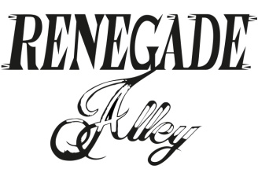 ist eine junge Band aus Emden welche 2010 gegründet wurde. In dieser Zeit entwickelte die Gruppe ihren Musikstil, welcher im Rock, Hardrock und Metalbereich anzusiedeln ist. Nach einem Jahr proben standen dann auch die ersten live Gigs an, bei denen Renegade Alley erste Erfahrungen und Feedbacks mit ihrer Musik sammelten. Positiv bestärkt wurde an weiteren Stücken gearbeitet.
Aufgrund einiger Unstimmigkeiten gab es Anfang 2013 einen Drummer wechsel. Nach nur wenigen Monaten des intensiven Probens war die Gruppe wieder bereit die Bühne zu Rocken.
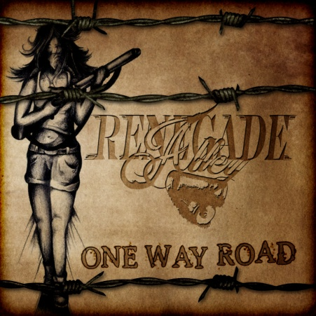
Der größte Schritt für die junge Band war dann die Veröffentlichung ihres ersten Albums „One Way Road“ im September 2013.
Renegade Alley spielen eine interessante Musikmischung. Besonders ausschlaggebend ist hierbei die Bassgitarre. Mit unerwartet melodischen Läufen gibt der Bass eine unglaubliche Fülle in die Musik. Unterstützt durch eine kräftige Rockgitarre und ein dynamisches Schlagzeug entwickelt sich ein fassettenreicher Sound. Die Krönung ist letztendlich eine großartige Stimme welche perfekten Einklang in der Musik findet.

Renegade Alley besteht zurzeit aus:

Vocals: Vera Eiche
Bass: Dustin Streber
Guitar: Tim Lohmann
Drums: Carl Schöning

Kontakt:
Renegade Alley
Cirksenastraße 30
26723 Emden
Tel: 01738548891
E-Mail : renegadealley-band@gmx.de
Facebook: https://www.facebook.com/pages/Renegade-Alley/268886039819815?fref=ts

